# 



Рисунок 0‑1

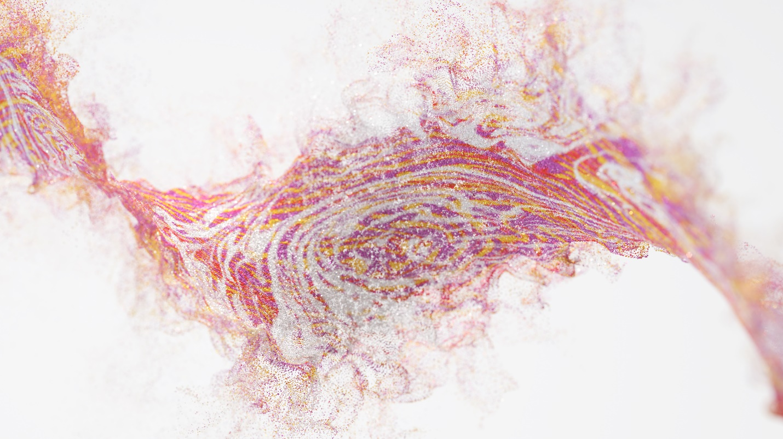

Рисунок 0‑2

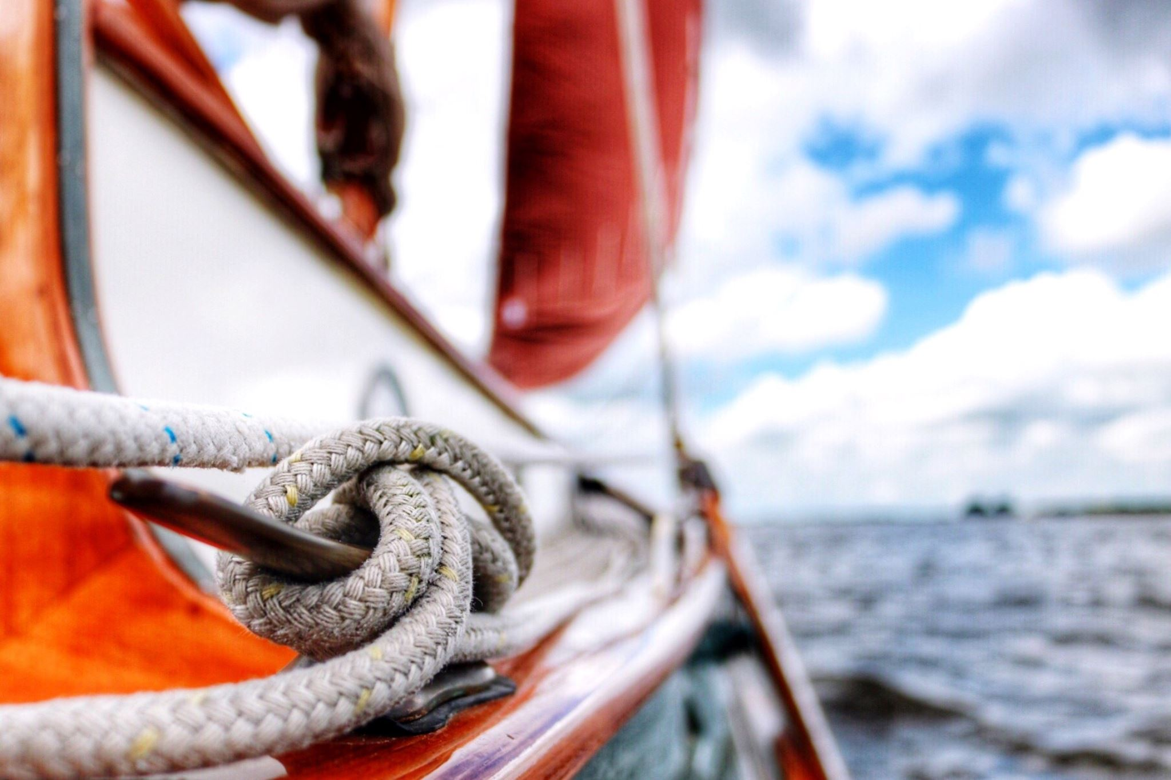

(Кобяков, 2007)

Sdbsd

Bsdb

Sb

Dsb

Sd

Bsdbsdvxzvzxcdsvsdv

sdvsdsdbsdbsdsdbsdbsd

# Список литературы

Кобяков. (2007). *Миллионер.* Рыбинск.

241111Рисунок 0‑2